Министерство науки и высшего образования Российской Федерации
Федеральное государственное бюджетное образовательное учреждение высшего образования
«Владимирский государственный университет имени Александра Григорьевича и Николая Григорьевича Столетовых»
(ВлГУ)
Кафедра ФиПМ

ЛАБОРАТОРНАЯ РАБОТА №3
по дисциплине «Технологии разработки веб-приложений»
на тему: «Использование объектной модели документа (DOM).»

Выполнил:
ст. группы ИТ-123
Сасюк Н.А.
Принял:
доцент каф. ФиПМ
Лексин А.Ю.

Владимир 2025
Цель работы.
Практическое освоение возможностей языка JavaScript и модели Document Object Model (DOM) для динамической работы с содержимым веб-страницы.
Задание.
Модифицировать результаты лабораторной работы №4 (или №5) по дисциплине «Языки разметки и основы веб-дизайна», реализовав на языке JavaScript динамическую работу с содержимым страницы и водимыми пользователем данными.
Указания по выполнению работы.
1. Реализовать при выборе пункта меню выделение соответствующего раздела документа изменением его фона. Если у какого-либо раздела фон уже был изменён, то при выборе другого раздела цвет фона необходимо вернуть в начальное состояние.
2. При нажатии на названии столбца таблицы реализовать выделение тенью содержимого остальных ячеек данного столбца. При повторном нажатии на названии или при выборе названия другого столбца выделение должно пропадать.
3. Нажатие на элементы страницы, описанные дескриптором <aside>, должно приводить к отображению соответствующего содержимого во всплывающем окне браузера.
4. Для опросной формы реализовать обработку нажатий кнопок сброса и отправки данных.
- Нажатие на кнопку сброса данных () должно сопровождаться появлением диалогового окна запроса на подтверждение сброса. Если пользователь подтверждает свои действия, то должен произойти сброс содержимого полей в начальное состояние, а также односекундное изменение цвета фона каждого из полей на красный цвет. Если пользователь очистку формы не подтверждает, она произойти не должна, а фон каждого из полей формы должен на одну секунду стать зелёным.
- Нажатие на кнопку отправки данных () должно приводить к односекундному изменению фона каждого из полей формы на синий цвет и последующему появлению информационного диалогового окна с сообщением о том, что данные отправлены. После закрытия этого окна реальная отправка данных формы должна быть предотвращена.
5. Все полученные материалы загрузить в репозиторий в папку lab3.
6. Оформить отчёт и загрузить его на сайт ЦДО. В отчёте должна присутствовать ссылка на созданный репозиторий.

Практическая часть
1. Реализовать при выборе пункта меню выделение соответствующего раздела документа изменением его фона. Если у какого-либо раздела фон уже был изменён, то при выборе другого раздела цвет фона необходимо вернуть в начальное состояние.
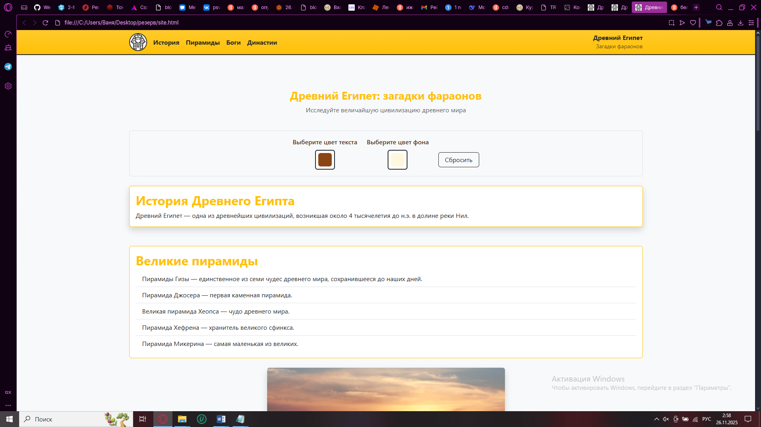
Рисунок 1 – Демонстрация сайта из 4й лабораторной работы (4 семестр) с использованием bootstrap. Нажатие на секцию меню в шапке.

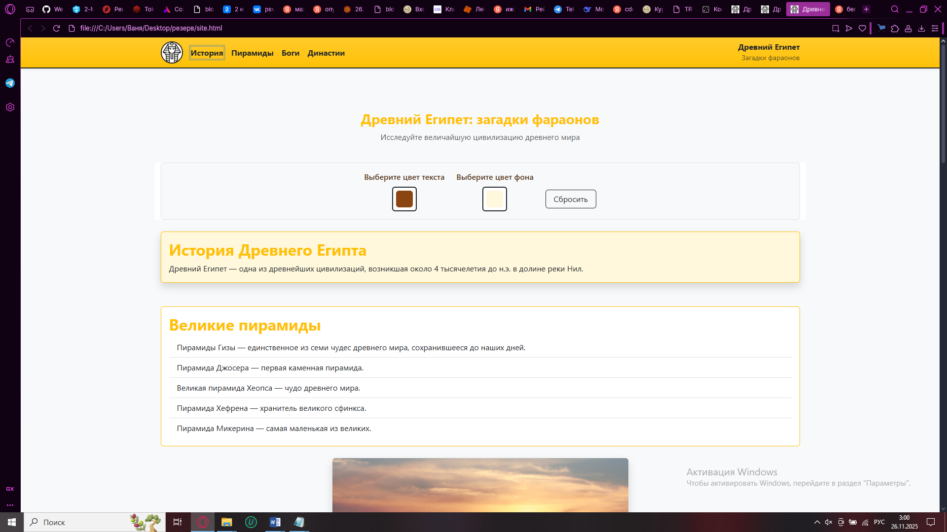
Рисунок 2 – Демонстрация изменения цвета фона выбранной секции.

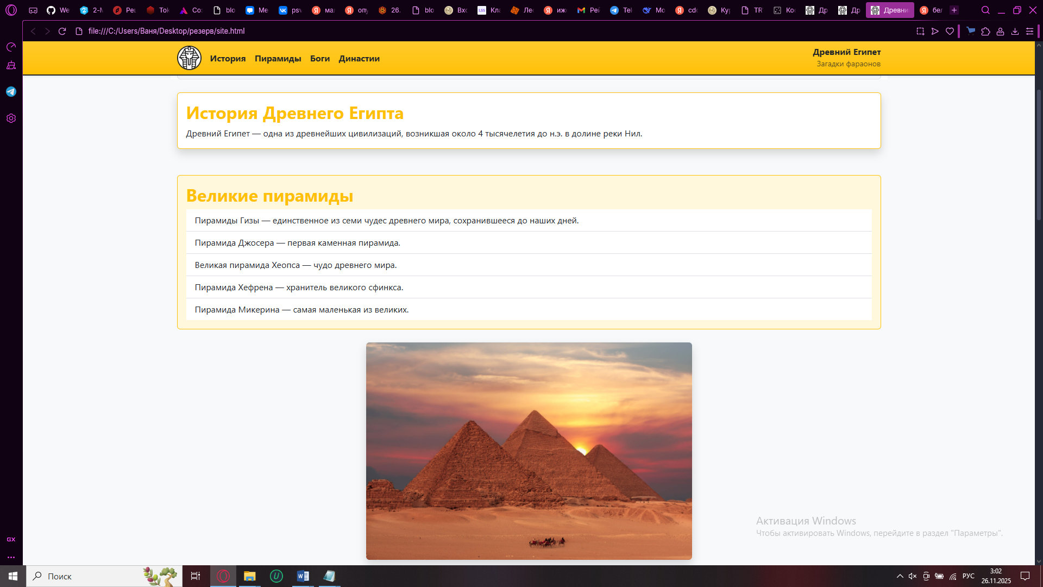
Рисунок 3 – Демонстрация изменения цвета фона другой секции
2. При нажатии на названии столбца таблицы реализовать выделение тенью содержимого остальных ячеек данного столбца. При повторном нажатии на названии или при выборе названия другого столбца выделение должно пропадать.
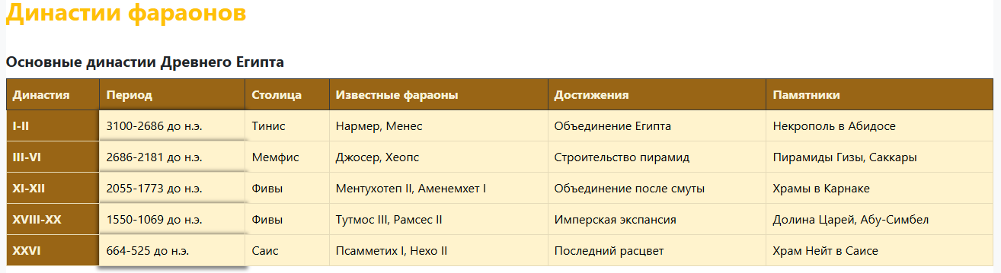
Рисунок 4 – Демонстрация нажатия на название столбца
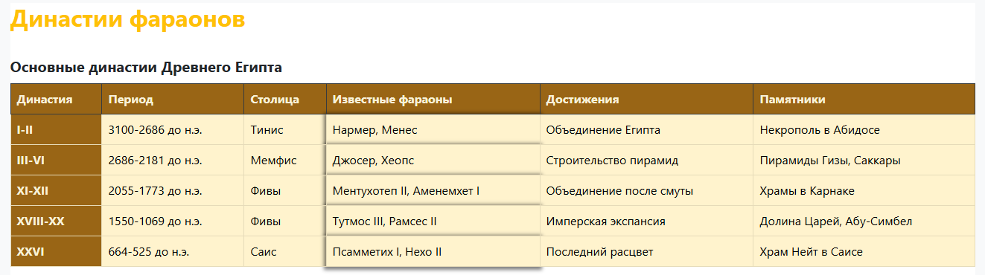
Рисунок 5 – Демонстрация нажатия на название другого столбца
3. Нажатие на элементы страницы, описанные дескриптором <aside>, должно приводить к отображению соответствующего содержимого во всплывающем окне браузера.

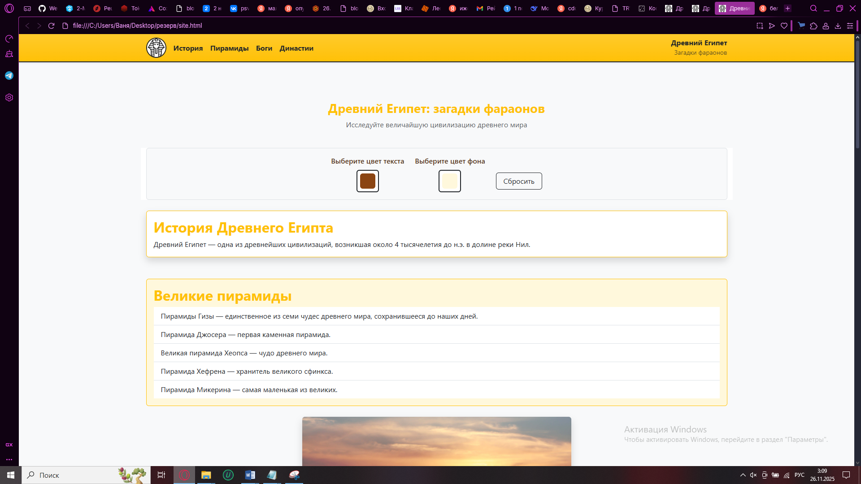
Рисунок 6 – Демонстрация нажатия на элемент из aside

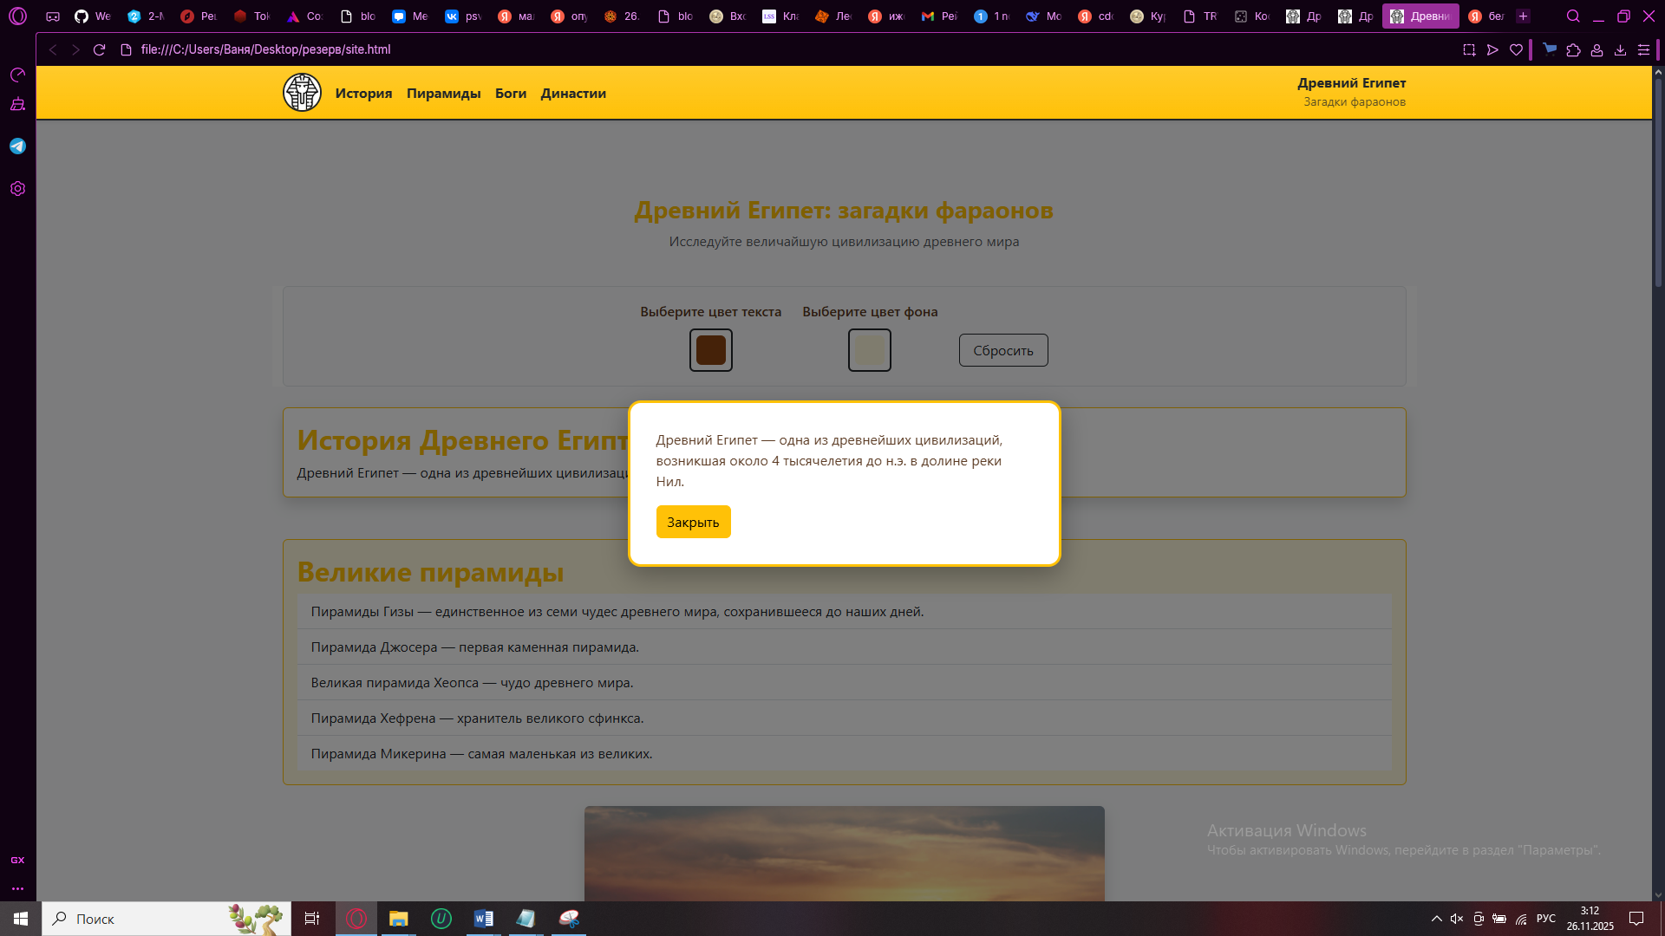
Рисунок 7 – Демонстрация всплывающего окна
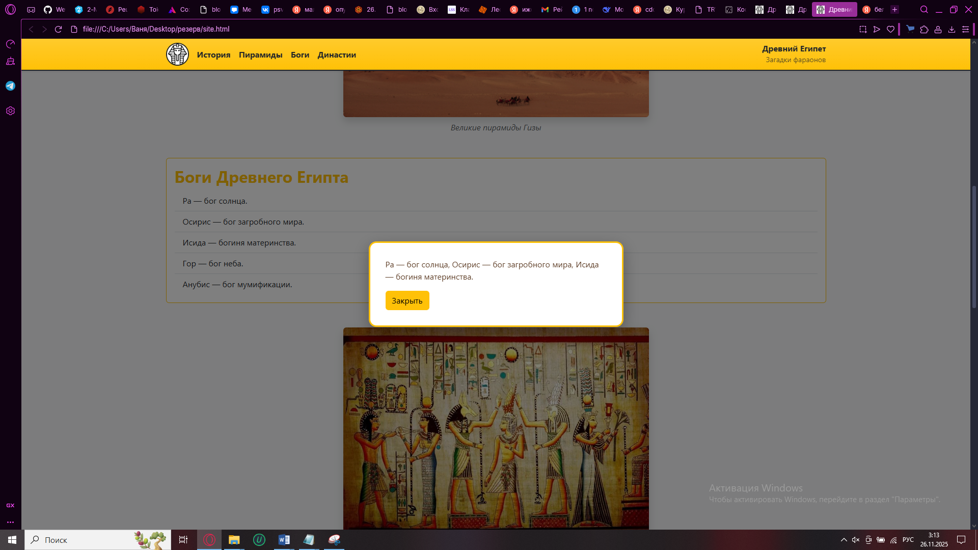
Рисунок 8 – Демонстрация всплывающего окна другого элемента
- Нажатие на кнопку сброса данных () должно сопровождаться появлением диалогового окна запроса на подтверждение сброса. Если пользователь подтверждает свои действия, то должен произойти сброс содержимого полей в начальное состояние, а также односекундное изменение цвета фона каждого из полей на красный цвет. Если пользователь очистку формы не подтверждает, она произойти не должна, а фон каждого из полей формы должен на одну секунду стать зелёным.

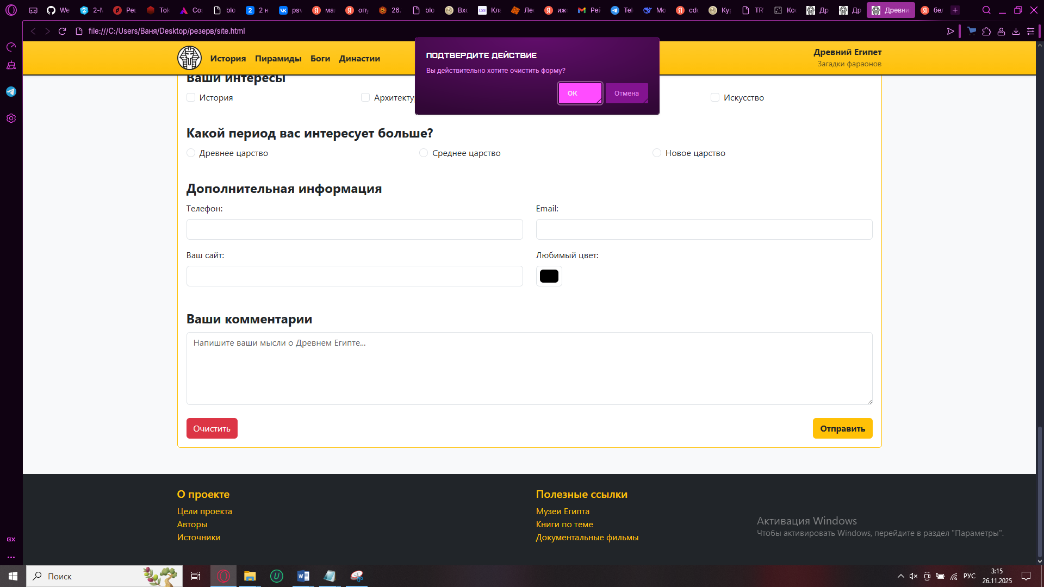
Рисунок 9 – Демонстрация уведомления

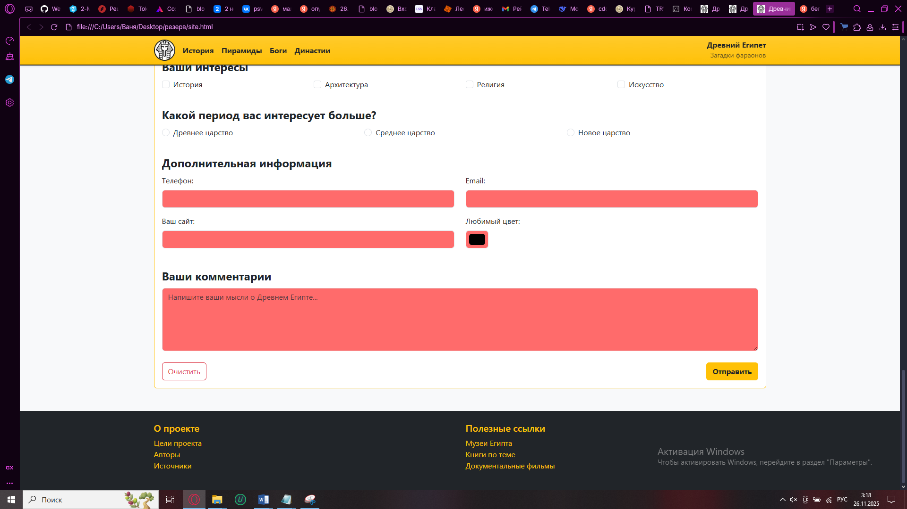
Рисунок 10 – Демонстрация смены цвета, если нажать «ок»

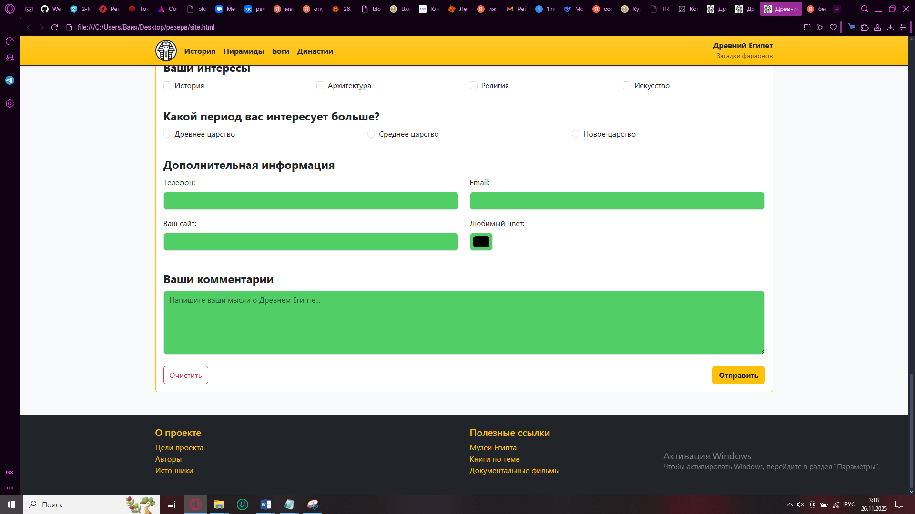
Рисунок 11 – Демонстрация смены цвета, если нажать «отмена»
- Нажатие на кнопку отправки данных () должно приводить к односекундному изменению фона каждого из полей формы на синий цвет и последующему появлению информационного диалогового окна с сообщением о том, что данные отправлены. После закрытия этого окна реальная отправка данных формы должна быть предотвращена.

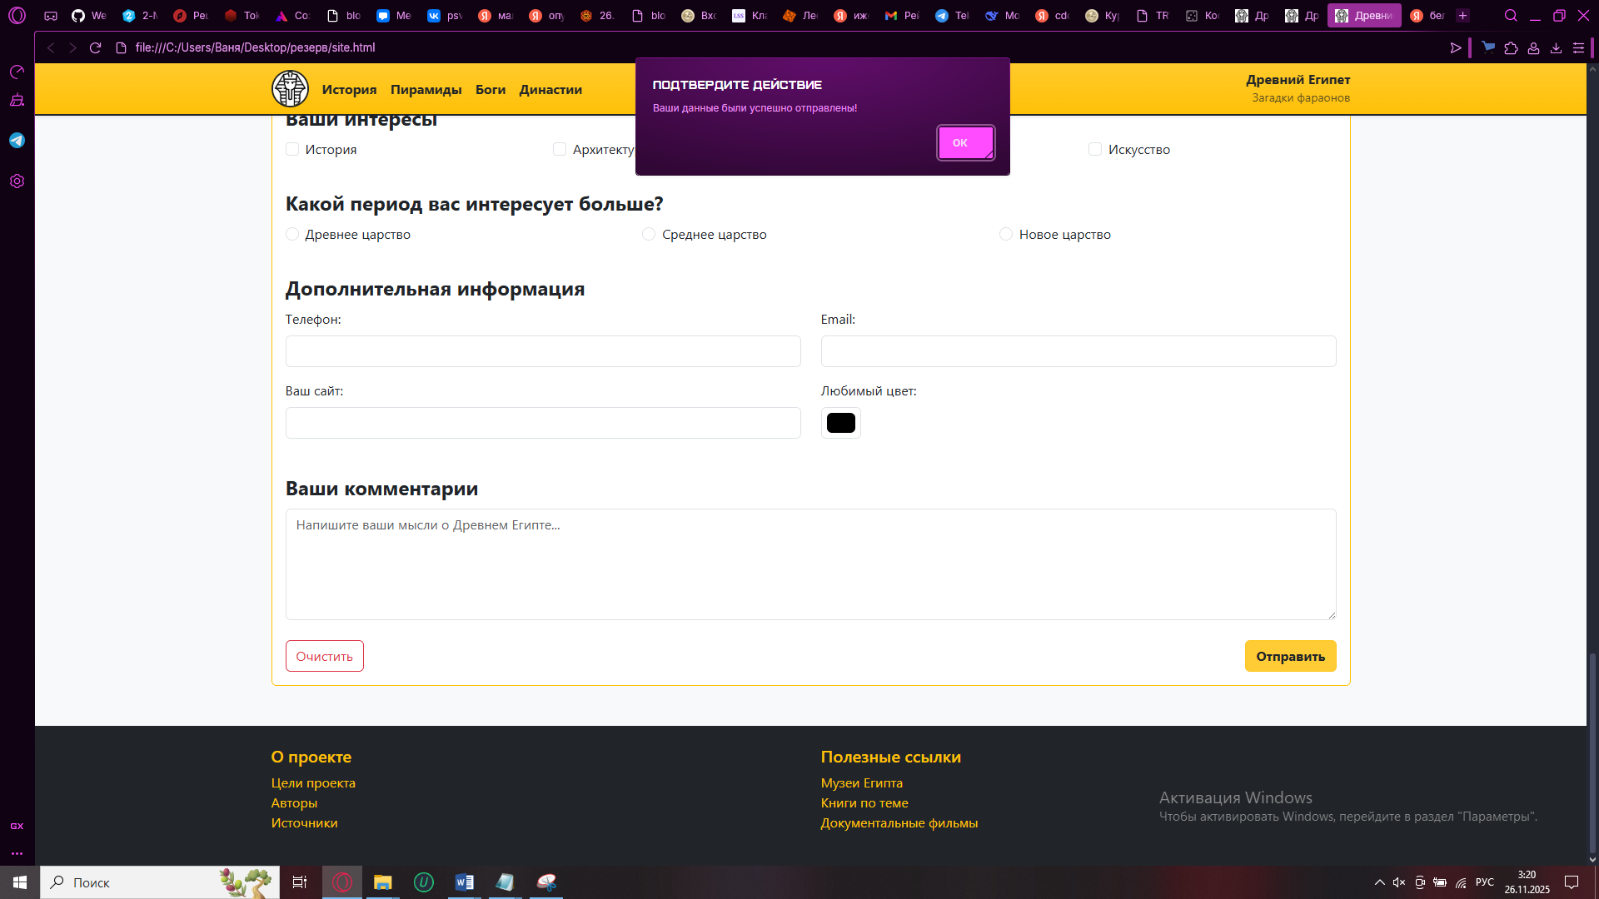
Рисунок 12 – Демонстрация уведомления

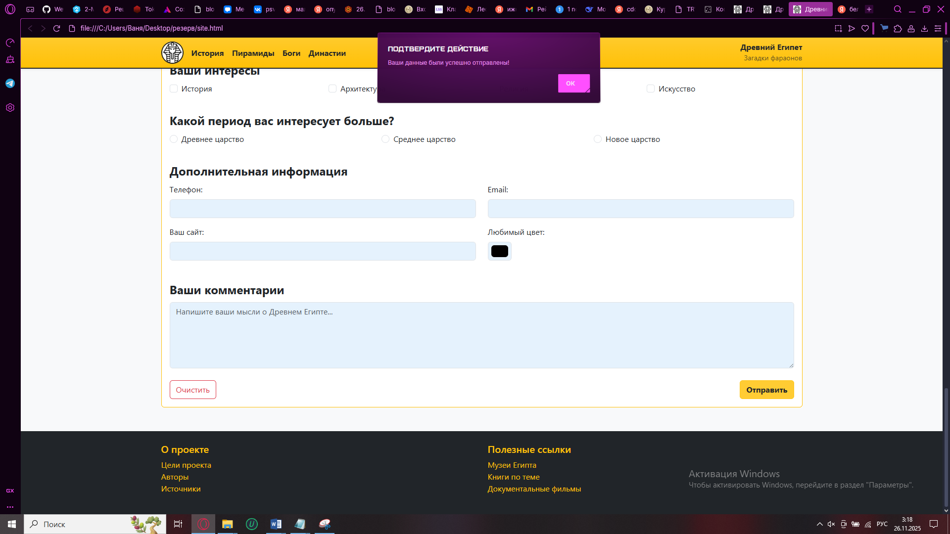
Рисунок 13 – Демонстрация смены цвета, если нажать «ок»

Листинг html разметки:
<!doctype html>
<html lang="ru">
<head>
<meta charset="UTF-8">
<meta name="viewport" content="width=device-width, initial-scale=1.0">
<link rel="icon" href="C:\work\artworks-skh227cMiwSqErA3-pyPsgQ-t500x500.jpg" type="image/x-icon">
<title>Древний Египет: загадки фараонов</title>

<!-- Bootstrap CSS -->
<link href="https://cdn.jsdelivr.net/npm/bootstrap@5.3.0/dist/css/bootstrap.min.css" rel="stylesheet">

<!-- Кастомные стили (только для специфических вещей) -->
<link rel="stylesheet" href="C:\Users\Ваня\Desktop\резерв\main.css">
<script src="C:\Users\Ваня\Desktop\резерв\script.js" defer></script>
</head>
<body class="bg-light">
<!-- Хедер -->
<header class="fixed-top bg-warning bg-gradient border-bottom border-2 border-dark py-2 shadow-sm">
<div class="container">
<div class="d-flex justify-content-between align-items-center">
<div class="d-flex align-items-center">
<img src="C:\work\artworks-skh227cMiwSqErA3-pyPsgQ-t500x500.jpg"
alt="Логотип"
width="45"
class="rounded-circle border border-2 border-dark me-3">
<nav>
<ul class="nav mb-0">
<li class="nav-item me-3">
<a href="#history" class="nav-link text-dark fw-bold p-0 small">История</a>
</li>
<li class="nav-item me-3">
<a href="#pyramids" class="nav-link text-dark fw-bold p-0 small">Пирамиды</a>
</li>
<li class="nav-item me-3">
<a href="#gods" class="nav-link text-dark fw-bold p-0 small">Боги</a>
</li>
<li class="nav-item">
<a href="#dynasties" class="nav-link text-dark fw-bold p-0 small">Династии</a>
</li>
</ul>
</nav>
</div>
<div class="text-end">
<h1 class="h6 mb-0 fw-bold text-dark">Древний Египет</h1>
<small class="text-dark opacity-75">Загадки фараонов</small>
</div>
</div>
</div>
</header>

<!-- Основной контент -->
<main class="container mt-4 pt-4">
<!-- Главный заголовок ПЕРВЫМ -->
<div class="row mb-4">
<div class="col-12 text-center">
<h1 class="h3 fw-bold text-warning mb-2">Древний Египет: загадки фараонов</h1>
<p class="text-muted">Исследуйте величайшую цивилизацию древнего мира</p>
</div>
</div>

<!-- Цветовые переключатели ПОСЛЕ заголовка -->
<section class="row mb-4">
<div class="col-12">
<div class="d-flex justify-content-center align-items-center gap-4 p-3 bg-light rounded border">
<!-- Цвет текста -->
<div class="d-flex flex-column align-items-center">
<label class="form-label mb-2 fw-semibold">Выберите цвет текста</label>
<input type="color"
id="text-color"
value="#8B4513"
class="form-control form-control-color border border-2 border-dark rounded"
title="Цвет текста"
style="width: 50px; height: 50px;">
</div>

<!-- Цвет фона -->
<div class="d-flex flex-column align-items-center">
<label class="form-label mb-2 fw-semibold">Выберите цвет фона</label>
<input type="color"
id="bg-color"
value="#FFF8DC"
class="form-control form-control-color border border-2 border-dark rounded"
title="Цвет фона"
style="width: 50px; height: 50px;">
</div>

<!-- Кнопка сброса -->
<div class="d-flex flex-column align-items-center">
<label class="form-label mb-2 fw-semibold invisible">Сброс</label>
<button id="reset-button" class="btn btn-outline-dark px-3">
Сбросить
</button>
</div>
</div>
</div>
</section>

<!-- Секция История -->
<section id="history" class="mb-5 card border-warning shadow">
<div class="card-body">
<h2 class="card-title text-warning fw-bold">История Древнего Египта</h2>
<p class="card-text">Древний Египет — одна из древнейших цивилизаций, возникшая около 4 тысячелетия до н.э. в долине реки Нил.</p>
</div>
</section>

<!-- Секция Пирамиды -->
<article class="mb-5">
<section id="pyramids" class="card border-warning mb-4">
<div class="card-body">
<h2 class="card-title text-warning fw-bold">Великие пирамиды</h2>
<ul class="list-group list-group-flush">
<li class="list-group-item">Пирамиды Гизы — единственное из семи чудес древнего мира, сохранившееся до наших дней.</li>
<li class="list-group-item">Пирамида Джосера — первая каменная пирамида.</li>
<li class="list-group-item">Великая пирамида Хеопса — чудо древнего мира.</li>
<li class="list-group-item">Пирамида Хефрена — хранитель великого сфинкса.</li>
<li class="list-group-item">Пирамида Микерина — самая маленькая из великих.</li>
</ul>
</div>
</section>

<figure class="text-center">
<img src="C:\work\cairo5-scaled.jpg" alt="Великие пирамиды" class="img-fluid rounded shadow" style="max-width: 600px;">
<figcaption class="mt-2 text-muted fst-italic">Великие пирамиды Гизы</figcaption>
</figure>
</article>

<!-- Секция Боги -->
<section id="gods" class="mb-5 card border-warning">
<div class="card-body">
<h2 class="card-title text-warning fw-bold">Боги Древнего Египта</h2>
<ul class="list-group list-group-flush">
<li class="list-group-item">Ра — бог солнца.</li>
<li class="list-group-item">Осирис — бог загробного мира.</li>
<li class="list-group-item">Исида — богиня материнства.</li>
<li class="list-group-item">Гор — бог неба.</li>
<li class="list-group-item">Анубис — бог мумификации.</li>
</ul>
</div>
</section>

<figure class="text-center mb-5">
<img src="C:\work\71ntteK-H-L._AC_UL960_QL65_.jpg" alt="Боги Древнего Египта" class="img-fluid rounded shadow" style="max-width: 600px;">
<figcaption class="mt-2 text-muted fst-italic">Боги Древнего Египта</figcaption>
</figure>

<!-- Секция Династии с таблицей -->
<section id="dynasties" class="mb-5">
<h2 class="mb-4 text-warning fw-bold">Династии фараонов</h2>
<div class="table-responsive">
<table class="table table-bordered table-hover table-warning">
<caption class="caption-top fw-bold fs-5 text-dark">Основные династии Древнего Египта</caption>
<thead class="table-dark">
<tr>
<th scope="col">Династия</th>
<th scope="col">Период</th>
<th scope="col">Столица</th>
<th scope="col">Известные фараоны</th>
<th scope="col">Достижения</th>
<th scope="col">Памятники</th>
</tr>
</thead>
<tbody>
<tr>
<th scope="row">I-II</th>
<td>3100-2686 до н.э.</td>
<td>Тинис</td>
<td>Нармер, Менес</td>
<td>Объединение Египта</td>
<td>Некрополь в Абидосе</td>
</tr>
<tr>
<th scope="row">III-VI</th>
<td>2686-2181 до н.э.</td>
<td>Мемфис</td>
<td>Джосер, Хеопс</td>
<td>Строительство пирамид</td>
<td>Пирамиды Гизы, Саккары</td>
</tr>
<tr>
<th scope="row">XI-XII</th>
<td>2055-1773 до н.э.</td>
<td>Фивы</td>
<td>Ментухотеп II, Аменемхет I</td>
<td>Объединение после смуты</td>
<td>Храмы в Карнаке</td>
</tr>
<tr>
<th scope="row">XVIII-XX</th>
<td>1550-1069 до н.э.</td>
<td>Фивы</td>
<td>Тутмос III, Рамсес II</td>
<td>Имперская экспансия</td>
<td>Долина Царей, Абу-Симбел</td>
</tr>
<tr>
<th scope="row">XXVI</th>
<td>664-525 до н.э.</td>
<td>Саис</td>
<td>Псамметих I, Нехо II</td>
<td>Последний расцвет</td>
<td>Храм Нейт в Саисе</td>
</tr>
</tbody>
</table>
</div>
</section>

<!-- Опрос -->
<section id="survey" class="mb-5">
<h2 class="mb-4 text-warning fw-bold">Опрос о Древнем Египте</h2>
<div class="card border-warning">
<div class="card-body">
<form action="/submit" method="post" class="needs-validation" novalidate>
<!-- Основная информация -->
<fieldset class="mb-4">
<legend class="fw-bold text-dark">Основная информация</legend>
<div class="row">
<div class="col-md-4 mb-3">
<label class="form-label">Имя:</label>
<input type="text" name="name" class="form-control" required>
</div>
<div class="col-md-4 mb-3">
<label class="form-label">Возраст:</label>
<input type="number" name="age" class="form-control" min="12" max="120">
</div>
<div class="col-md-4 mb-3">
<label class="form-label">Дата посещения Египта:</label>
<input type="date" name="visit-date" class="form-control">
</div>
</div>
</fieldset>

<!-- Интересы -->
<fieldset class="mb-4">
<legend class="fw-bold text-dark">Ваши интересы</legend>
<div class="row">
<div class="col-md-3 mb-2">
<div class="form-check">
<input class="form-check-input" type="checkbox" name="interest" value="history" id="history-check">
<label class="form-check-label" for="history-check">История</label>
</div>
</div>
<div class="col-md-3 mb-2">
<div class="form-check">
<input class="form-check-input" type="checkbox" name="interest" value="architecture" id="arch-check">
<label class="form-check-label" for="arch-check">Архитектура</label>
</div>
</div>
<div class="col-md-3 mb-2">
<div class="form-check">
<input class="form-check-input" type="checkbox" name="interest" value="religion" id="religion-check">
<label class="form-check-label" for="religion-check">Религия</label>
</div>
</div>
<div class="col-md-3 mb-2">
<div class="form-check">
<input class="form-check-input" type="checkbox" name="interest" value="art" id="art-check">
<label class="form-check-label" for="art-check">Искусство</label>
</div>
</div>
</div>
</fieldset>

<!-- Период -->
<fieldset class="mb-4">
<legend class="fw-bold text-dark">Какой период вас интересует больше?</legend>
<div class="row">
<div class="col-md-4 mb-2">
<div class="form-check">
<input class="form-check-input" type="radio" name="period" value="old-kingdom" id="old-kingdom">
<label class="form-check-label" for="old-kingdom">Древнее царство</label>
</div>
</div>
<div class="col-md-4 mb-2">
<div class="form-check">
<input class="form-check-input" type="radio" name="period" value="middle-kingdom" id="middle-kingdom">
<label class="form-check-label" for="middle-kingdom">Среднее царство</label>
</div>
</div>
<div class="col-md-4 mb-2">
<div class="form-check">
<input class="form-check-input" type="radio" name="period" value="new-kingdom" id="new-kingdom">
<label class="form-check-label" for="new-kingdom">Новое царство</label>
</div>
</div>
</div>
</fieldset>

<!-- Дополнительная информация -->
<fieldset class="mb-4">
<legend class="fw-bold text-dark">Дополнительная информация</legend>
<div class="row">
<div class="col-md-6 mb-3">
<label class="form-label">Телефон:</label>
<input type="tel" name="phone" class="form-control">
</div>
<div class="col-md-6 mb-3">
<label class="form-label">Email:</label>
<input type="email" name="email" class="form-control">
</div>
<div class="col-md-6 mb-3">
<label class="form-label">Ваш сайт:</label>
<input type="url" name="website" class="form-control">
</div>
<div class="col-md-6 mb-3">
<label class="form-label">Любимый цвет:</label>
<input type="color" name="fav-color" class="form-control form-control-color">
</div>
</div>
</fieldset>

<!-- Комментарии -->
<fieldset class="mb-4">
<legend class="fw-bold text-dark">Ваши комментарии</legend>
<textarea name="comments" rows="5" class="form-control" placeholder="Напишите ваши мысли о Древнем Египте..."></textarea>
</fieldset>

<!-- Кнопки -->
<div class="d-flex justify-content-between">
<button type="reset" class="btn btn-outline-danger" id="reset">Очистить</button>
<button type="submit" class="btn btn-warning text-dark fw-bold" id="submit">Отправить</button>
</div>
</form>
</div>
</div>
</section>
</main>

<!-- Футер -->
<footer class="bg-dark text-warning py-4 mt-5">
<div class="container">
<div class="row">
<div class="col-md-6 mb-4 mb-md-0">
<h3 class="h5">О проекте</h3>
<ul class="list-unstyled">
<li><a href="#" class="text-warning text-decoration-none">Цели проекта</a></li>
<li><a href="#" class="text-warning text-decoration-none">Авторы</a></li>
<li><a href="#" class="text-warning text-decoration-none">Источники</a></li>
</ul>
</div>
<div class="col-md-6">
<h3 class="h5">Полезные ссылки</h3>
<ul class="list-unstyled">
<li><a href="#" class="text-warning text-decoration-none">Музеи Египта</a></li>
<li><a href="#" class="text-warning text-decoration-none">Книги по теме</a></li>
<li><a href="#" class="text-warning text-decoration-none">Документальные фильмы</a></li>
</ul>
</div>
</div>
</div>
</footer>

<!-- Элементы для всплывающих окон -->
<div id="overlay"></div>

<div class="window" id="popupDialog1">
<p>Древний Египет — одна из древнейших цивилизаций, возникшая около 4 тысячелетия до н.э. в долине реки Нил.</p>
<button class="close-btn btn btn-warning">Закрыть</button>
</div>

<div class="window" id="popupDialog2">
<p>Пирамиды Гизы — единственное из семи чудес древнего мира, сохранившееся до наших дней.</p>
<button class="close-btn btn btn-warning">Закрыть</button>
</div>

<div class="window" id="popupDialog3">
<p>Ра — бог солнца, Осирис — бог загробного мира, Исида — богиня материнства.</p>
<button class="close-btn btn btn-warning">Закрыть</button>
</div>

<div class="window" id="popupDialog4">
<p>Основные династии Древнего Египта: I-II, III-VI, XI-XII, XVIII-XX, XXVI.</p>
<button class="close-btn btn btn-warning">Закрыть</button>
</div>

<div class="window" id="popupDialog5">
<p>Таблица показывает основные династии Древнего Египта с их периодами правления, столицами и достижениями.</p>
<button class="close-btn btn btn-warning">Закрыть</button>
</div>

<!-- Bootstrap JS -->
<script src="https://cdn.jsdelivr.net/npm/bootstrap@5.3.0/dist/js/bootstrap.bundle.min.js"></script>
</body>
</html>

Листинг css:
/* Дополнительные стили */
body {
background-color: #f5f5dc;
color: #5a3921;
padding-top: 100px;
}

/* Стили для всплывающих окон */
.window {
display: none;
position: fixed;
top: 50%;
left: 50%;
transform: translate(-50%, -50%);
padding: 30px;
background: white;
border-radius: 15px;
box-shadow: 0 10px 30px rgba(0,0,0,0.3);
z-index: 1000;
max-width: 500px;
width: 90%;
border: 3px solid #ffc107;
}

#overlay {
display: none;
position: fixed;
top: 0;
left: 0;
width: 100%;
height: 100%;
background: rgba(0,0,0,0.5);
z-index: 999;
}

/* Кастомные цвета для таблицы */
.table-warning th {
background-color: #996515;
color: #f8f1d8;
}

/* Адаптивность изображений */
img {
max-width: 100%;
height: auto;
}

/* Стили для выделенных секций */
section {
transition: background-color 0.3s ease;
}

/* Стили для полей формы при анимации */
#survey input,
#survey textarea,
#survey select {
transition: background-color 0.3s ease, border-color 0.3s ease;
}

Листинг js скрипта:
// Основные константы для работы приложения
const DEFAULT_BACKGROUND = "#FFFFFF"; // Цвет фона страницы
const HIGHLIGHT_COLOR = "#FFF8DC"; // Цвет выделения
const SECTIONS_COUNT = 4;

/* Обработка навигационного меню - выделение активных разделов */
function initializeMenuHighlighting() {
const menuItems = document.querySelectorAll('nav a');

for (let itemIndex = 0; itemIndex < SECTIONS_COUNT; itemIndex++) {
const menuItem = menuItems[itemIndex];
menuItem.addEventListener('click', function(clickEvent) {
// Предотвращение стандартного поведения ссылки
clickEvent.preventDefault();

// Сброс фона у ВСЕХ секций на цвет по умолчанию
const allSections = document.querySelectorAll('section');
allSections.forEach(section => {
section.style.backgroundColor = DEFAULT_BACKGROUND;
});

// Определение целевого раздела для выделения
const targetHref = this.getAttribute('href');
const targetSectionId = targetHref.slice(1);
const targetSectionElement = document.getElementById(targetSectionId);

// Выделение только целевой секции
if (targetSectionElement) {
targetSectionElement.style.backgroundColor = HIGHLIGHT_COLOR;

// Плавная прокрутка к секции
targetSectionElement.scrollIntoView({
behavior: 'smooth',
block: 'start'
});
}
});
}
}

/* Управление выделением столбцов таблицы */
function setupTableColumnHighlight() {
let activeColumnIndex = -1;
const headerCells = document.querySelectorAll('table thead th');

for (let columnIndex = 0; columnIndex < headerCells.length; columnIndex++) {
const headerCell = headerCells[columnIndex];
headerCell.addEventListener('click', function(event) {
// Останавка всплытия события, чтобы не сработал обработчик секции
event.stopPropagation();

// Снятие выделения со всех ячеек таблицы
const allRows = document.querySelectorAll('table tbody tr');
allRows.forEach(row => {
const cells = row.querySelectorAll('td, th');
cells.forEach(cell => {
cell.style.textShadow = '';
cell.style.boxShadow = '';
});
});

// Переключение состояния выделения
if (activeColumnIndex === columnIndex) {
activeColumnIndex = -1;
} else {
activeColumnIndex = columnIndex;
// Применение эффекта тени к ячейкам активного столбца
allRows.forEach(row => {
const cell = row.cells[columnIndex];
if (cell) {
cell.style.textShadow = '0px 2px 5px 3px rgba(0, 0, 0, 0.5)';
cell.style.boxShadow = '0px 2px 5px 3px rgba(0, 0, 0, 0.5)';
}
});
}
});
}
}

/* Функционал всплывающих окон */
function showPopupWindow(popupId) {
const overlayElement = document.getElementById("overlay");
const popupElement = document.getElementById(popupId);

if (overlayElement && popupElement) {
overlayElement.style.display = "block";
popupElement.style.display = "block";
}
}

function hideAllPopups() {
const overlayElement = document.getElementById("overlay");
const allPopups = document.querySelectorAll('[id^="popupDialog"]');

if (overlayElement) {
overlayElement.style.display = "none";
}
allPopups.forEach(popup => {
popup.style.display = "none";
});
}

function initializePopupSystem() {
// Регистрация обработчика закрытия
const closeButtons = document.querySelectorAll('.close-btn');
closeButtons.forEach(button => {
button.addEventListener('click', hideAllPopups);
});

// Назначение обработчика открытия только для основных секций
const mainSections = document.querySelectorAll("#history, #pyramids, #gods, #dynasties");
mainSections.forEach((sectionElement, sectionIndex) => {
sectionElement.addEventListener('click', () => {
showPopupWindow("popupDialog" + (sectionIndex + 1));
});
});

// Отдельный обработчик для заголовка таблицы
const tableCaption = document.querySelector('table caption');
if (tableCaption) {
tableCaption.addEventListener('click', function(event) {
event.stopPropagation(); // Останавка всплытия
showPopupWindow("popupDialog5"); // Окно для таблицы
});
}

// Запрет всплывающих окнон для таблицы (кроме заголовка)
const tableElement = document.querySelector('table');
if (tableElement) {
tableElement.addEventListener('click', function(event) {
event.stopPropagation(); //блокировка кликов по таблице
});
}
}

/* Изменение цвет фона элементов формы на указанный цвет */
function changeFormElementsColor(newColor) {
// Поиск всех элементов управления формы
const formControls = document.querySelectorAll('.form-control, .form-select');

// Применение нового цвет ко всем элементам
formControls.forEach(element => {
element.style.backgroundColor = newColor;
});

// Сбрас цвета через 1 секунду
window.setTimeout(() => {
formControls.forEach(element => {
element.style.backgroundColor = '';
});
}, 1000);
}

/* Обработчик для кнопки сброса формы */
function handleResetButtonClick(evt) {
// Подтверждение у пользователя
const userResponse = window.confirm("Вы действительно хотите очистить форму?");

if (userResponse) {
// Пользователь согласился - красится в красный
changeFormElementsColor('#ff6b6b');
} else {
// Пользователь отказался - красится в зеленый и отменяется сброс
evt.preventDefault();
changeFormElementsColor('#51cf66');
}
}

/* Обработчик для кнопки отправки формы */
function handleSubmitButtonClick(evt) {
// Смена цвета полей на синий
changeFormElementsColor('#339af0');

window.alert('Ваши данные были успешно отправлены!');

// Блокировка реальной отправки формы
evt.preventDefault();
}

// Назначение обработчиков событий после загрузки DOM
document.addEventListener('DOMContentLoaded', () => {
// Получение ссылки на кнопки формы
const resetBtn = document.getElementById('reset');
const submitBtn = document.getElementById('submit');

// Проверка, что кнопки существуют
if (resetBtn && submitBtn) {
// Назначаем обработчики
resetBtn.addEventListener('click', handleResetButtonClick);
submitBtn.addEventListener('click', handleSubmitButtonClick);
}

// Инициализация остального функционала
initializeMenuHighlighting();
setupTableColumnHighlight();
initializePopupSystem();
});

Ссылка на репозиторий:

Вывод по работе
В ходе лабораторной работы было доказано на практике, что JavaScript в связке с DOM позволяет гибко управлять содержимым страницы прямо в браузере пользователя, без ее постоянной перезагрузки. Это ключевой принцип создания современного и удобного пользовательского опыта. Был создан полноценный интерактивный интерфейс. Теперь страница динамически реагирует на действия пользователя: 1) Навигация стала наглядной: при клике на пункт меню соответствующий раздел выделяется цветом, а предыдущее выделение снимается; 2) Таблица стала более удобной для анализа: нажатие на заголовок столбца подсвечивает его, помогая сфокусироваться на нужных данных; 3) Всплывающие окна позволяют быстро получать справку по разделам, не покидая основную страницу; 4) Форма опроса обрабатывается осмысленно: кнопки сброса и отправки данных запрашивают подтверждение и дают чёткую визуальную обратную связь (изменение цвета полей), что соответствует поведению современных сайтов. Проделанная работа наглядно показывает, как с помощью JavaScript можно превратить статичную HTML-страницу в отзывчивое веб-приложение. Эти навыки являются фундаментальными для создания современных сайтов, где важна быстрая и понятная реакция на действия пользователя.

